行政院所屬各機關因公出國人員報告書
(出國類別：出席國際會議)

出席第2屆國際能源經濟學會（IAEE）
亞洲年會會議報告

服務機關：經濟部能源局
姓名職稱：陳玲慧主任秘書
出國地點：澳洲柏斯
出國期間：97年11月5日至7日
報告日期：97年12月16日

出席第2屆國際能源經濟會（IAEE）亞洲年會
會議報告

壹、會議緣起
國際能源經濟學會（International Association for Energy Economics,IAEE）係屬能源經濟領域重要之全球性非官方組織，並為我國參與國際性能源活動之重要平台之一。IAEE除每年舉辦全球性之IAEE年會，亦由各區域（如北美、歐洲、亞洲等區）分別舉辦區域性年會。其中，IAEE亞洲年會係由我國主動發起促成。台灣並於去（96）年11月初於台灣台北中油公司舉辦第1屆IAEE亞洲年會，會議參與及討論情形熱絡，各國與會代表亦極為推崇我國之熱心支持IAEE亞洲年會之成形，爰本（第2）屆IAEE亞洲年會則續由澳洲接手主辦。
貳、會議目的
考量本局將自98年至99年間接掌中華民國能源經濟學會（Chinese Association for Energy Economics,CAEE）秘書處工作，而過去4年分別由台電公司、台灣中油公司主辦期間均與IAEE建立密切互動關係，例如94年台電公司主辦期間曾舉辦第28屆IAEE台北年會、96年台灣中油公司主辦期間曾舉辦第1屆IAEE亞洲年會，本局爰擬藉由出席相關會議，賡續加強與IAEE相關人員之互動與熟悉程度，俾延續CAEE與IAEE之良好關係。
參、會議經過
本次第2屆IAEE亞洲年會於本（97）年11月5至7日於澳洲柏斯（Perth）舉行，年會主題為「亞太區域於環境限制下的能源安全及經濟發展」（Energy Security and Economic Development under Environmental Constraints in the Asia/Pacific Region）。討論內容則涵蓋各類能源議題，包括油價變動、非傳統儲油、天然氣貿易市場之變動、核能、再生能源技術之經濟可行性、電力市場之競爭結構及淨煤轉接等多項議題。
本次會議2天之議程（如附件1）分成二個Session，一為Plenary Session，總計有5個主題；分別為一、油價與氣候變遷（Oil prices and climate chenge），二、天然氣與液化天然氣供應安全（Security of supply for Gas and LNG），三、能源成本反應機制（Passing through higher costs to energy consumers），四、長期環境挑戰（Environmental challenges over the long term），五、亞太地區能源市場展望（The Outlook for Asian Energy Markets）。
本次會議係由澳洲柏斯Curtin University of Technology 之Curtin Business School主辦，由Tony Owen教授為Conference Chair主導會議之安排。首日會議開始除由Tony Owen教授致詞說明外，另邀請IAEE總裁Andreas Bollino、Curtin科技大學名譽副校長Jeanette Hacket及澳洲西政府能源部長Peter Collier致詞。之後，隨即進入Planary Session。茲將研討會重要報告內容分述如次：
一、議題一：油價與氣候變遷
（一）亞太地區油品需求（Fereidun Fesharaki）
本報告首先簡要分析亞太地區石油需求增加原因，包括：所得增加帶動私有運具增加，以及全球化趨勢下，先進國家製造業外移至中國等勞動成本國家；隨後說明2008年上半年油價上漲對亞太地區油品需求之影響；最後則對亞太地區未來石油需求進行預測，雖然金融危機可能會衝擊全球經濟成長，但亞太地區經濟相對其他地區仍較為健康，加以油價已顯著下滑，估計未來亞太地區2009-2010年石油需求年均成長率約為2.5%，2011-2015年則可達2.8%。
（二）金融危機對能源市場之影響（Sam Van Victor）
本報告首先將金融危機的演進區分為四個階段，定義各階段的成因、特性與經濟影響；其次則列舉金融危機對能源市場之影響，包含：(1)經濟面影響：金融危機所產生經濟衰退將先帶動能源價格下跌，然價格下跌則將進一步刺激需求成長，為下階段經濟成長預先打底；(2)管制面影響：金融危機所突顯適度管制之必要性，可能影響未來交易管理與監控制度之形成；(3)國有化影響：金融危機時期政府資金之介入，可能帶來能源與其他企業國營化，並因而影響市場運作效率。
二、議題二：天然氣與液化天然氣供應安全
（一）液化天然氣市場全球化（Fereidun Fesharaki）
本報告首先探討天然氣及液化天然氣之供給限制，以及金融風暴對於探勘開發計畫之影響；其次探討天然氣價格之影響因素；最後則探討各類天然氣價格（例如：不同區域液化天然氣價格、天然氣與液化天然氣價格等）收斂趨勢，以及介於東西方中間之中東地區（卡達）於東西半球氣價差異收斂上，可能扮演角色。
（二）最適化天然氣生產與基礎設施投資以確保供應安全（Cronshaw）
本報告首先介紹近期天然氣生產、需要與價格變動；其次則介紹天然氣生產與基礎設施投資現況；最後則介紹天然氣發電利用狀況。報告中特別點出天然氣設施投資自2008年中起因開發成本過高及金融危機出現延宕現象之問題，可能對未來天然氣供給安全產生之影響。
（三）液化天然氣貿易（Doshi）
本報告指出液化天然氣交易已由傳統「點對點」限定目的地之交易模式，轉變為更有彈性的交易模式，受到區域天然氣需求季節性差異、主要液化天然氣產地產能突破、以及新增需求（如：印度、日本核安意外）的出現影響，液化天然氣現貨市場已大幅擴張，現貨交易數量大幅增加，不同區域天然氣價差亦大幅縮小，天然氣主要供應商亦隨之採取掌握充分天然氣源，靈活選擇交易夥伴新交易策略。
三、議題三：能源成本反應機制
（一）基礎設施興建成本飆漲原因分析（Sioshansi）
受金融危機影響，原本飆漲之基礎設施興建成本，包含：興建原料成本與勞工成本，皆已開始回歸基本面。先前能源及原物料價格攀漲現象，對再生能源、節約能源、天然氣利用相對有利，對於淨煤技術與核能發展則相對不利，然在能源價格回跌後，淨煤技術與核能發展在成本上則相對具優勢。
（二）如何在管制與高度震盪能源市場滿足消費者期待？（Mitchell）
本報告簡要說明原物料、勞工、燃料以及溫室氣體減量成本上漲，與能源價格凍漲法令，對澳洲發電及輸配產業之影響；該報告亦介紹雪梨能源公司在溫室氣體減排方面努力。該公司認為，能源供應成本應合理反映在能源價格，惟應規劃合理過渡期間，以協助消費者進行調適，另外對於能源貧乏之中低收入者，則應妥善規劃照顧措施。
（三）確保燃料成本合理轉嫁（Rowe）
本報告首先介紹澳洲經濟管制局（Economic Regulation Authority）之職掌，其次介紹澳洲能源市場型態及其效率，最後則說明適度管制之必要性，然亦承認如何界定義合理有效率供應成本，確保燃料成本合理轉嫁，實為管制者之重大挑戰。
四、議題四：長期環境挑戰
（一）有效排放交易制度之規劃並運作（Regina Betz）
本報告首先定義排放交易制度之評估參數，包含：環境目標執行有效性、效率性與公平性；隨即利用前述評估原則，檢視歐洲排放交易制度與澳洲目前規劃排放交易制度之環境目標執行有效性、效率性與公平性；最後則簡要對澳洲目前規劃排放交易制度提出建議。
（二）能源科技展望（Roger Dargaville）
講者首先介紹IEA評估未來能源配置之模型架構，並提出欲達成減量目標所需發展能源科技；其次介紹該模型預測結果，包含：2050年之溫室氣體排放與減量、發電配比與能源消費。
五、議題五：亞太地區能源市場展望
（一）日本液化天然氣市場：東京瓦斯面臨挑戰（Satoshi Baba）
本報告首先簡要介紹世界液化天然氣主要進口國家；隨即介紹日本液化天然氣來源分配，以及未來天然氣需求展望及未來可能發生供給缺口；報告中亦深入探討天然氣事業在天然氣供需兩端所面臨挑戰，及其在國內國外市場所面臨競爭；最後則介紹東京瓦斯在上游探勘開發及液化天然氣運輸之參與。
（二）中國煤炭利用持續成長之資源與環境意涵（James P.Dorian）
本報告首先指出煤炭占中國能源供給之重要地位，及其使用現況；報告中亦點出電力需求增加對煤炭利用之影響，以致各預測機構對中國煤炭需求之預估持續向上修正；然煤炭利用增加可能會面臨鐵路運輸瓶頸、煤炭蘊藏耗竭、煤炭產能限制與環境品質惡化等四大挑戰，必須透過經濟成長減緩，與能源利用效率提升等手段加以克服。
（三）亞洲核能發電市場展望（Makoto Takada）
講者首先說明未來核能利用增加之背景因素，包含：電力需求增加、化石燃料價格上漲、溫室氣體減量壓力等；其次則對亞太地區2030年核能利用狀況進行預測，依據預測結果，中國、印度、日本、韓國核能發電裝置容量皆將大幅增加；然而核能發展亦有四大課題必須克服，包含：電網設置、機組更新維護、操作人員訓練、核燃料回收等；最後本報告認為，未來亞太核能發展方向，則可能著重於環境影響較小之小型核能機組。
目前IAEE除了每年舉行一次全球國際學術研討會，另外有美洲、歐洲及亞洲區域（此次澳洲伯斯研討會即屬亞洲 區域國際學術研討會）分別舉行國際學術研討會，以提供廣泛之交流平台。明年IAEE全球國際學術研討會將於6月在美國舊金山舉行，經由參加此研討會可掌握國際間能源經濟議題之最新看法與對策，並拓展與國際能源經濟學者專家之關係及國際合作。
此次研討會分組同步議程部份（如附件2）我國共發表論文四篇；分別為：
1.淡江大學廖教授惠珠發表主題為Crude Oil Price Convergence。
2.歐亞基金會研究部姚副主任源明發表China’s Institution-driven Energy Diplomacy Seeking for a Harmonious World。
3.科技政策研資中心李小姐珊珊發表主題為An Exploratory Bibliometric Anaysis of Energy and Economics Journals Publishing Papers on Energy Policy。
4.核研所葛助理研究員復光發表Long-Term CO₂ Reduction Target and Scenarios of Power Sector in Taiwan。
其他國內與會專家尚有中鋼公司公共設施處設備檢修工廠張家騏副主任、台電公司電源開發處王振裕副研員。
肆、與會心得
一、油價及氣候變遷
（一）FACTS Global Energy 公司董事長Fereidun Fesharaki博士報告“Regional Oil Demand：Howthe Region is Adjusting to Higher Prices ＂他提到2008年上半年高油價(比去年同期攀升70-80%)，導致亞洲經濟體（特別是無燃料補貼者）之用油需求銳挫，如油價無管制之日本及韓國分別為趨近零及負100千桶/日（如圖1）。事實上日本之用油需求增加量均為負值，除了燃料油增加是因以燃油發電來彌補新潟地震造成的柏崎刈羽核電廠停機。至於中國及印度則仍因經濟快速成長且部分油品有價格管制，故用油需求仍然強勁。（如圖2）
Incremental Demand* for Top Four ConsumingCountries
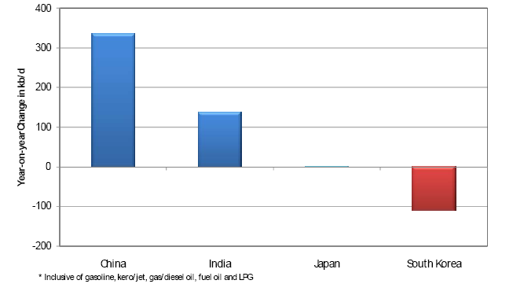
over the First Half of 2008 (Excludingnaphtha and other minor products)

Incremental Demand for Top Four Consuming Countries
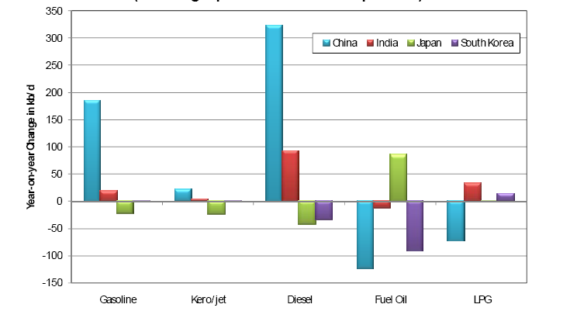
over the First Half of 2008
(Excludingnaphtha and other minor products)
圖 1 亞洲前四消費國之用油需求總增加量
圖2 亞洲前四國消費國之用油需求總增加量
（二）Economic Insight公司Sam Van Victor報告”The four waves
of the financial crisis＂，他提到近期四波金融危機為：
1.第一波：美國次級房貸問題。
2.第二波：雷曼兄弟公司破產及信用違約交換（credit default swaps,CDS）的解開（unravel）。
3.第三波：大部分已開發國家面臨經濟衰退。
4.第四波：如果經濟衰退蔓延至新興市場，特別是中國。
而金融危機對能源市場的衝擊為：
1.金融混亂對經濟成長有相當的衝擊，為能源價格滑落的主因。
2.能源價格滑落對消費者有立即的好處，但會影響投資，可能造成經濟復甦時之價格上升。
3.信用緊縮導致交易成本上升及流動性減少。
4.金融混亂導致國際貿易監管，將阻礙經濟發展。
5.現代通訊已使市場反應正面或負面資訊速度均大幅增加。
6.金融危機可能強化國營石油公司及國營企業的角色，造成經濟效率變差。
二、天然氣及 LNG 之供給安全
（一）FACTS Global Energy公司董事長Fereidun Fesharaki博士報告“Globalization of LNG Markets:East versus West Prices and Flows＂，他認為LNG 已不可能再有買方市場，但2009年第二季市場價格將稍微緩和；至於LNG市場吃緊之原因則為：
1.需求成長強勁（2008-2012年平均成長11%），特別是亞洲及南美新興市場。日本核能議題（新潟地震造成柏崎刈羽核電廠停機）亦造成LNG需求增加。
Peru LNG
2.油價及建造成本（如圖3）大幅上升。
3.液化設施興建延遲（如圖3）。
4.印尼減少LNG出口（資源問題及國內需求）。
5.卡達為全世界最大LNG出口國，其極限為90-100百萬噸，但目前已承諾77百萬噸，故不會再簽新的銷售合約。
PNG LNG
Australia Ichthys
Australias Gladstone
Indonesia (Sulawesi)
Australia Browse
Angola LNG
Algeria (Skikda Rebuilt)

圖3 LNG計畫之資本支出
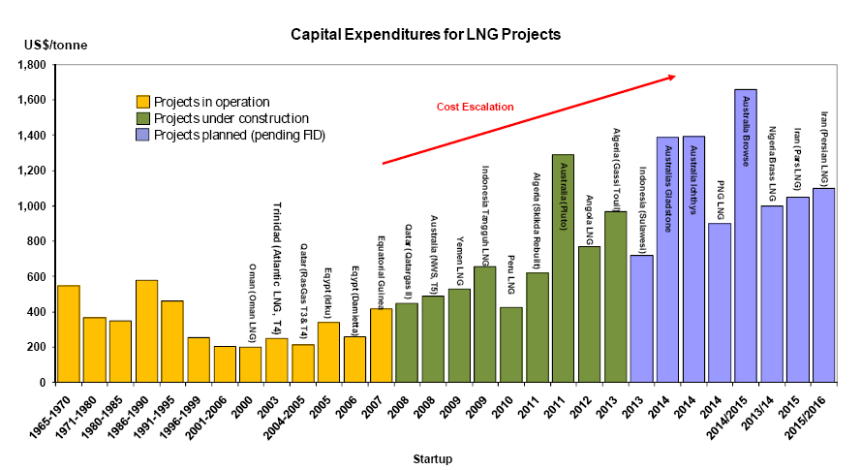
（二）Dubai Multi Commodities中心之能源Executive Director Tilak K Doshi博士報告“LNG Trade:“the future is flexible＂，他提到LNG為長期點對點買賣合約，其交易如圖4之五環節，LNG 為高資本密集，前端（front end）投資，其交易特色為僵硬交易條件（Take or Pay）、限制目的地、嚴格的義務。然而LNG在北美、歐洲及亞洲均是冬季為尖峰期（如圖5），而合約價格（如圖6）亦反應此趨勢，故Tilak K Doshi博士認為LNG交易未來應朝向彈性化，他也特別提到日本新潟大地震導致KKNPS（8.2GW）停機，造成2007年有7.7百萬噸千里達島及非洲的LNG流向亞洲。因此，新潟大地震對日本不僅衝擊核能，也明顯影響到燃料油（圖2）及LNG需求。
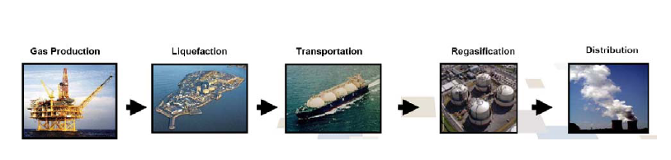

圖4 LNG交易五環節
圖4 LNG交易五環節
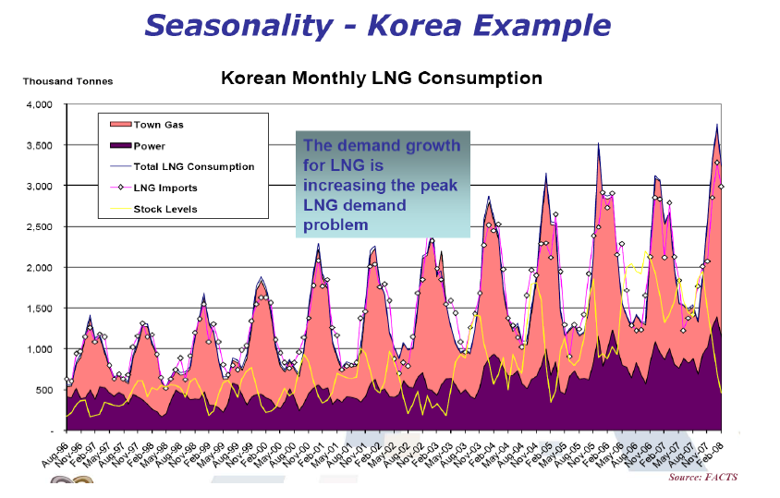
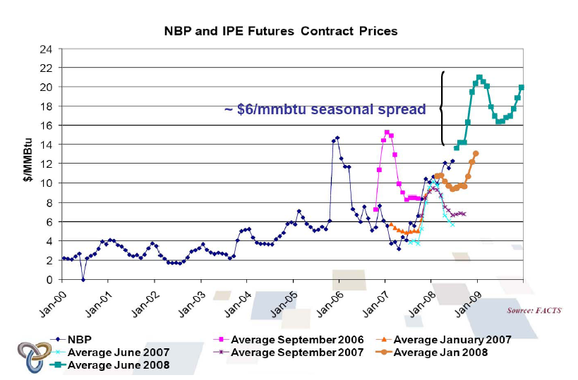
圖5 韓國LNG消費變化
圖6 LNG合約價格變化
三、高成本對能源消費者之影響
（一）美國Menlo Energy Economics總裁Perry Sioshansi博士報告“ Escalating Infrastructure Costs-What is behind recent increases?＂，他提到發電設施建廠成本大幅攀升（如圖7及圖8）之意涵為：
1.淨煤技術（含CCS）將更貴，更難進入市場競爭。
(1)FutureGen計畫因投入成本不斷增加，遭致非難，故DOE已取消該計畫。
(2)初期應用之計畫審查面臨兩項障礙：較高之計畫成本及最終成本之不確定性。
(3)歐盟對CCS之資助也懸而未決（pending），雖提出12項商業級之計畫，但未承諾資助，Perry Sioshansi博士認為若目標為2030年前商業化應用，則須有更積極的規劃。
2.可能有礙核電復甦（renaissance）。
(1)建造成本飆升
‧每機組建造成本一開始升到40-60億美元，現在已到70-80億美元甚至更高。
‧Process Energy公司預估兩座位於佛州的機組造價為 170 億美金。
‧FPL公司預估兩座位於佛州的機組造價為200億美金。
‧美國TVA最近於1996年完成（費時22年）的機組造價為70億美金。
(2)核電時機應不會更差。
(3)美國及英國高度支持核能產業。
(4)有強烈誘因推動核能往前。
3.對再生能源雖也有負面影響，但卻也提供了較真實的願景。
(1)成本可快速下降，但不預期會是便宜的技術。
(2)應採雙重策略：以管制為推力，如規範再生能源配比標準（Renewable Portfolio Standard,RPS）；並以金融工具為拉力，如補貼及扣抵津貼補助（Production Ta x Credit,PTC）。
(3)因氣候變遷問題有可能造成第二次工業革命，也可能為目前不景氣時創造就業機會。
(4)造成更明顯的效率提升案例。
由圖9可看出美國在節能上仍有極大成長空間。
(5)天然氣不再便宜，但仍有吸引力。
最後，Perry Sioshansi博士之結論為：
1.再生能源對價格上升較不敏感。
2.諷刺的是最近能源價格回跌可能會使效率提升受影響。
3.不用煤，要用什麼？不用淨煤，要用什麼？
4.核能為氣候變遷的必要選項。
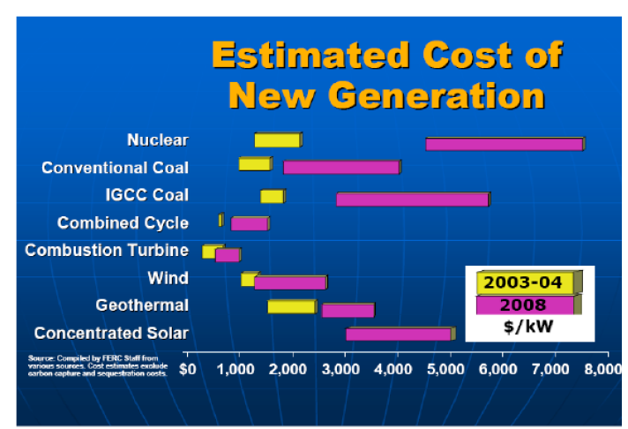

v

圖7 發電設施 2003-2008 建廠成本變化

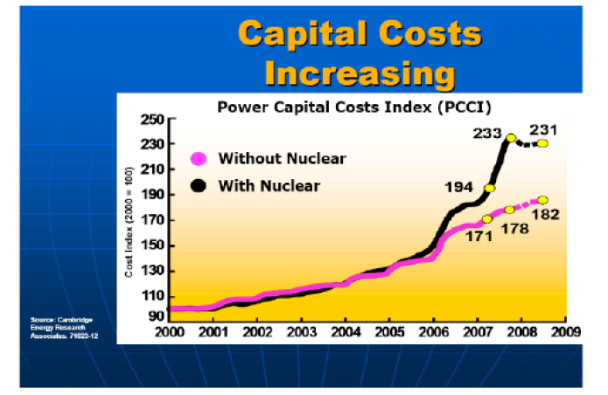

圖8 電力資本成本指數(Power Capital Costs Index, PCCI)變化
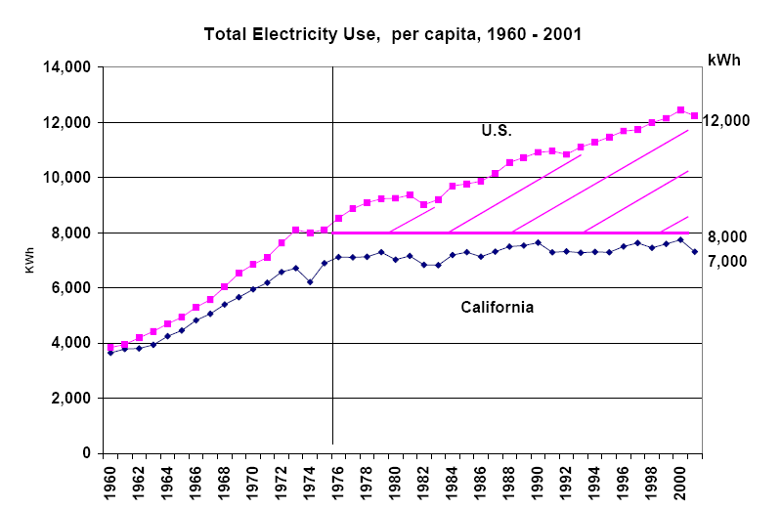
圖9 加州與全美平均人均用電量

會後，與會之淡江大學經濟系廖惠珠教授深覺核電成本過高，對是否值得投資興建核電廠存疑，而核研所葛助理研究員特別向她說明核電高投資/低燃料成本之特性，且目前原油大跌，核電建造成本回 跌亦會比其他發電技術回跌更多。事實上，根據NEI報告，即使核電建造成本高達6000 USD/KWe，其相對於其他機載發電技術仍具競爭力（表1）。
表1 不同發電技術之成本比較
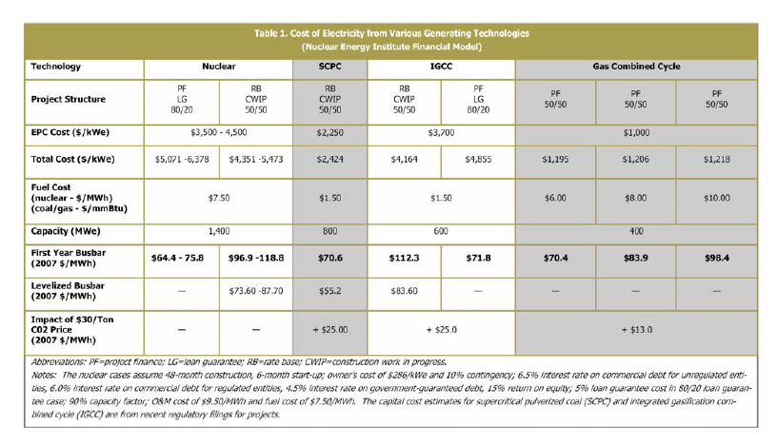
四、長期的環境挑戰
（一）澳洲新南威爾斯大學能源與環境市場中心之Regina Betz博士報告“Emissions trading:Designing and implementing an effective,efficient and equitable greenhouse gas trading scheme : Lessons learnt from the European Union＂，她提到澳洲之長期減量目標為2050年較2000年減排60%但並無明訂其中期目標，且Regina Betz博士認為澳洲所訂之長期減量目標太低，圖10為達到不同CO₂穩定濃度之澳洲減量規劃目標（2020及2050年）。圖11為2012-2050年之各國人均排放權，人均排放權規劃也可作為台灣減量規劃之參考目標之一。
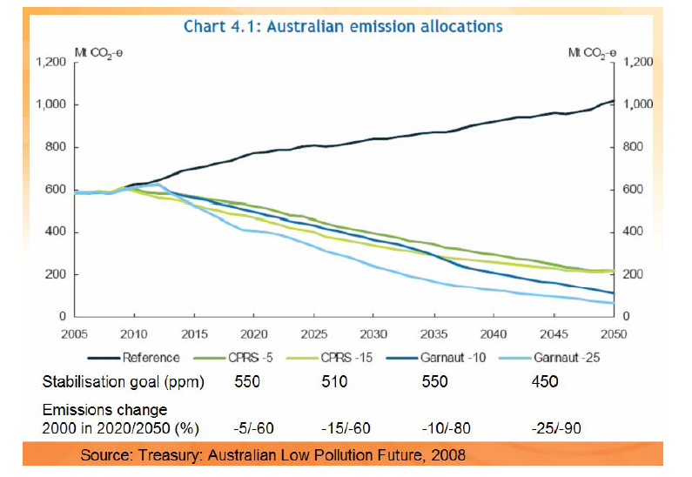
圖10 澳洲減量規劃
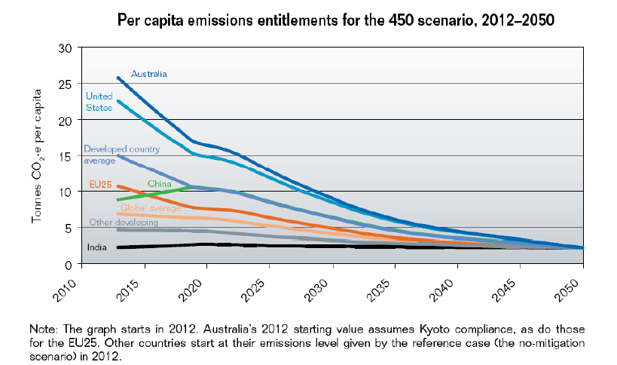

圖11 2012-2050年之人均排放權
（二）莫爾本大學研究員（前IEA專家）Roger Dargaville博士之簡報為“Energy Technology Futures: Scenarios and Strategies to 2050＂，介紹IEA之能源技術展望2008（Energy Technology Perspectives 2008），其重點如下：
1.全球2050年排放減半之貢獻有87%來自於下列關鍵技術：供給端 技術有含CCS之發電技術、IGCC、超超臨界燃煤電廠、三代半及第四代核電、太陽光電、聚光太陽能（CSP）、風力發 電、生質能（IGCC及混燒）、第二代生質燃料；需求端技術有建築物效率改善、馬達系統效率改善、高效率內燃機、熱幫、充電式（plug-in）電動車、燃料電池車、工業用CCS、太陽能加熱。
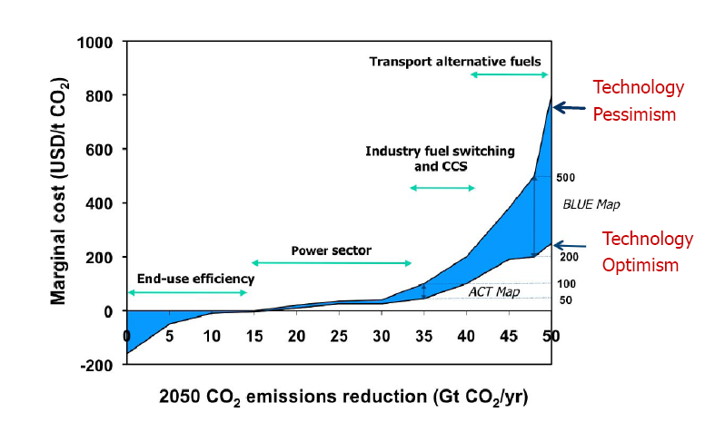
2.ETP2008情景分為BAU、ACT及BLUE，ACT（accelerated technology）情景之目標為能源相關之CO₂排放量於2050年回歸2005年，其邊際減量成本為50-100 USD/t CO₂，BLUE情景之目標為能源相關之CO₂排放量於2050年比2005年減半，其邊際減量成本將高達200 USD/t CO₂，甚至可能高達500 USD/t CO₂（圖12）。

圖12 邊際減量成本
3.若欲CO₂排放量於 2050年回歸至2005年，則全球需再投資（相較於BAU）170,000億美元，若欲CO₂排放量於2050年比2005年減半，則全球需再投資（相較於BAU）450,000億美元，其中以需求端投資為主，約為供給端之四倍，但供給端與修求端之減量分別佔43%與57%，顯示供給端之減量成本效益遠高於需求端。雖然BLUE情景之投資額高，但該情景之問題並不在於成本，而在於需確保即時投資及如何分攤投資金額。
4.圖13為BLUE情景之技術減量貢獻，其中需求端效率進步貢獻36%、再生能源21%、CCS發電技術10%，核能僅佔6%，佔比有限。圖14為各部門減量貢獻，發電部門佔比最高，為38%。圖15不同情景之發電技術佔比。圖16為ETP 情景之太陽能發電技術佔比，顯示2030年時聚光太陽能佔比遠高於太陽光電，但2050年時太陽光電佔比則過半。
圖13 BLUE情景之技術減量貢獻
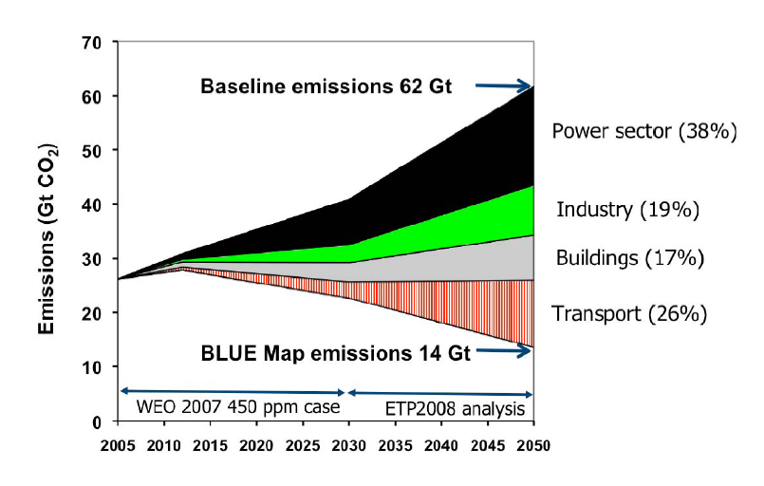
圖14 BLUE情景之部門減量貢獻

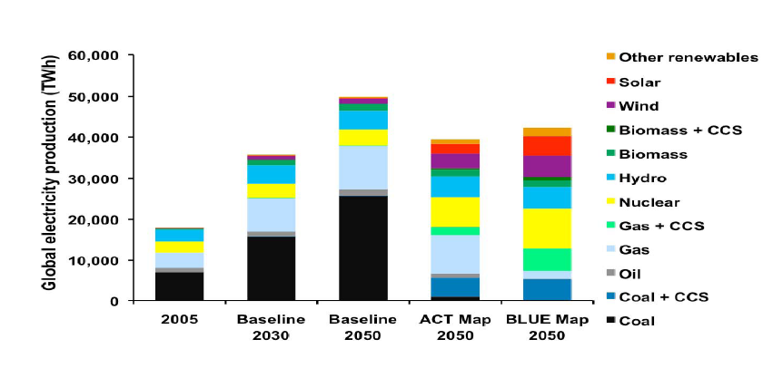
圖15 不同情景之發電技術佔比

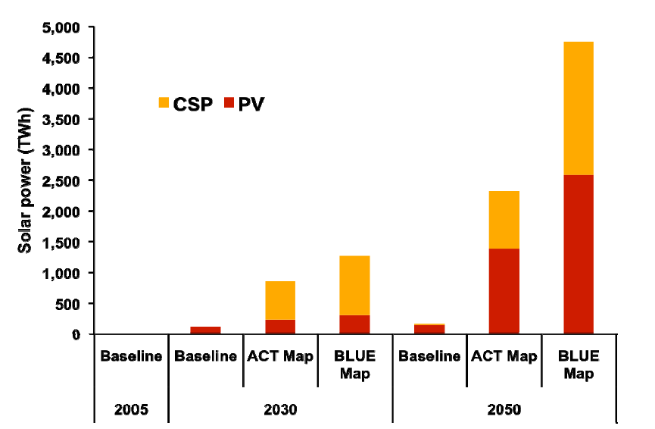
圖16 ETP情景之太陽發電技術佔比
五、亞洲能源市場展望
（一）Tokyo Gas Australia Pty公司Satoshi BABA總經理報告”LNG in Japan Challenges of Tokyo Gas in the Current Turbulent Market”，他提到亞洲為全世界LNG進口最大區域，佔64%（圖17），其中日本為全球LNG最大進口國，為台灣8.3倍，韓國則為台灣3.2倍，顯示台灣目前LNG基礎設施仍相當不足，有相當擴展空間。
（二）日本能源經濟研究所之資深協理Makoto Takada報告”The Outlook for Asian Energy Market-Nuclear Power Plant market in Asia＂，圖18為亞洲核電發展預測，他也提到亞洲核電策略應發展小型核能機組，特別列出三種正在NRC審查之核反應器：1.PBMR（165M We,HTGR），2.4S（10/50M We,FR），3.NuScale（45MWe ,LWR）。第22 屆近代工程研討會時，美國ANS副總裁（繼任總裁）發表論文“The Global Nuclear Future:Realities and Opportunities ”時亦認為未來新興市場之核反應器機會為小型反應器，此觀點與Makoto Takada一致，值得作為國內未來興建核能電廠選擇之參考。
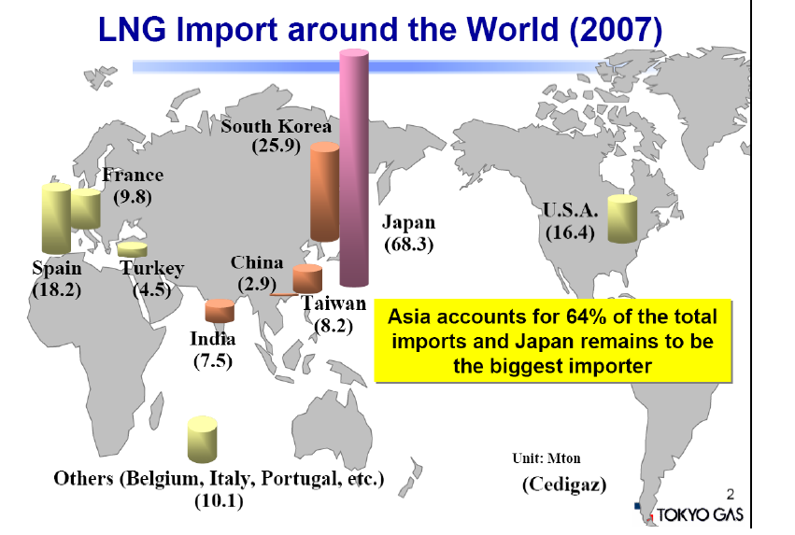
圖17 各國LNG進口量

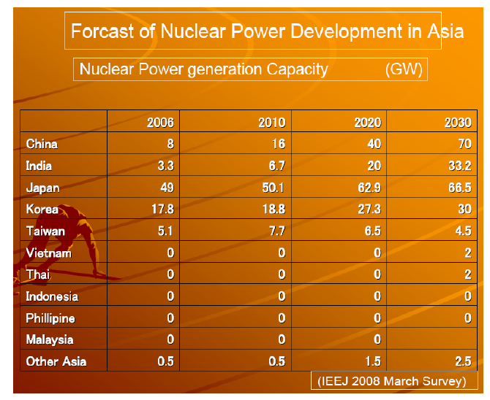

圖18 亞洲核電發展預測

伍、建議事項
一、天然氣源掌握方面：依據與會專家指出，由於天然氣燃燒過程溫室氣體排放相對較少之優勢，未來液化天然氣需求仍將呈成長趨勢，相對地，受到金融危機衝擊，天然氣生產、液化、運儲等基本設施之投資，自2008年6月起已多延後執行，目前投資開發延宕影響未來液化天然氣供給甚鉅，估計天然氣市場除在2009-2010年因先前產能開出，供給增加，加上金融危機衝擊，需求減少，將呈現短暫供需較為寬鬆局面外，未來景氣回暖，天然氣需求復甦後，天然氣供給將呈現相當緊俏局面，鑑此，建議我國應把握時機，預先做好未來氣源規劃，並妥善利用天然氣大供應商之管道，以確保我國天然氣供給安全。
二、排放交易制度方面：排放交易為提升減碳效率之重要工具，而排放交易制度之執行有效性、效率性與公平性實為影響排放交易機制執行成功與否之重要因素，因此在制度規劃初始，宜立即採用此三面向評量指標，檢視制度規劃完善於否。建立碳交易市場為我國永續能源政策綱領重點工作之ㄧ，未來亦將積極推動落實，建議我國排放交易制度規劃過程，可多與歐盟及澳洲等國家進行交流，學習其制度規劃經驗，並採用執行有效性、效率性與公平性評量指標，以完善我國碳交易制度。
三、能源科技發展方面：依據IEA模型估計，供給與需求端各項能源科技之技術突破，為達成2050年溫室氣體排放減半目標之重要策略，其報告中亦指出供給端核心技術包括：碳封存、IGCC與超臨界煤炭發電、新世代核能發電、太陽光電、風力發電、生質能發電、以及第二代生質燃料等技術；需求端減碳技術則包括：綠建築、高效率馬達、能源資通訊、熱泵供熱（Heat pumps）、電動汽車、燃料電池、工業部門碳封存應用、太陽熱能等技術。建議我國能源國家型科技計畫規劃時，可充分考量我國發展前述技術之前景與潛力，並研擬設定重點發展目標，以厚實我國減碳能力。
四、明年IAEE全球國際會議將於6月在美國舊金山舉行，經由參加此國際會議可掌握國際間能源經濟議題之最新看法與對策，並拓展與國際能源經濟學者專家之關係及國際合作，建議可派員參加。
五、日本能源經濟研究所之資深協理Makoto Takada提到亞洲核電策略應發展小型核能機組，此觀點與METS一致，值得國內進一步評估其是否適用於國內未來興建核能電廠之可行性。

附件1：會議議程
日期 |  | 主題
11/5 |  | 報到及歡迎會
11/6 | 專  家  研  討  會 | PLENARY SESSION I:THE KEY ISSUES:OIL PRICES AND CLIMATE CHANGE  Chair:Anthony Owen （Curtin University of Technology）  The Pacific Oil Market in a global context  Fereidun Fesharaki（Senior Fellow, East-West Center and Chairman,FACTS Global Energy）  Towards a post-Kyoto agreement:perspectives from the major economies process  Robert K Dixon（The Global Environment Facility, World Bank; formerly  White House National Security Council, Washington）  Implications of the financial crisis on energy markets  Sam Van Vactor（Economic Insight Inc., Portland, Oregon）  PLENARY SESSION II:SECURITY OF SUPPLY FOR GAS AND LNG Chair: Ronald Ripple (Curtin University of Technology)  Globalization of LNG Markets: East Versus West prices and flows Fereidun Fesharaki (Senior Fellow, East-West Center and Chairman, FACTS Global Energy)  Optimizing supply and infrastructure investments to ensure security  Ian Cronshaw (Head, Energy Diversification Unit, International Energy Agency, Paris)  LNG trade: the future is flexible  Tilak Doshi (Executive Director Energy, Dubai Multi-Commodities  Centre, UAE)  PLENARY SESSION III: PASSING THROUGH HIGHER COSTS TO ENERGY CONSUMERS  Chair: Frank Tudor (General Manager, Strategy and Business  Development, Horizon Power)  Escalating infrastructure costs: what's behind recent increases? Perry Sioshansi (President, Menlo Energy Economics, USA)  Caught in the crossfire – delivering customer expectations in a highly  regulated and rapidly changing market  Jim Mitchell (Managing Director, Synergy, Perth)  Ensuring only economically efficient costs are passed on to consumers - the Regulator's challenge  Lyndon Rowe (Chairman, W.A. Economic Regulation Authority, Perth)  Transitioning away from oil  Peter Newman (Professor of Sustainability, Curtin University  Sustainability Policy Institute, Curtin University of Technology, Perth)  1.關建議題：油價及氣候變遷  The Asia Pacific Oil Market in a global context  Towards a post-Kyoto agreement: perspectives from the major economies process  Implications of the financial crisis on energy markets  2.天然氣及液態天然氣之供給安全  Globalization of LNG Markets: East Versus West prices and flows  Optimizing supply and infrastructure investments to ensure security  LNG trade: the future is flexible  3.PASSING THROUGH HIGHER COSTS TO ENERGY CONSUMERS  Escalating infrastructure costs: what's behind recent increases?  Caught in the crossfire – delivering customer expectations in a highly regulated and rapidly changing market  Ensuring only economically efficient costs are passed on to consumers - the Regulator's challenge  PLENARY SESSION IV: ENVIRONMENTAL CHALLENGES OVER THE LONG TERM  Chair: Robert K Dixon (The Global Environment Facility, World Bank;  formerly White House National Security Council, Washington)  Emissions trading: Designing and implementing an effective, efficient and equitable greenhouse gas trading scheme: Lessons learnt from the European Union  Regina Betz (Co-Director, Centre for Energy and Environmental Markets (CEEM), The University of New South Wales, Sydney)  Energy technology futures: scenarios and strategies to 2050  Roger Dargaville (School of Earth Sciences, Melbourne University and formerly International Energy Agency, Paris)  Transitioning away from oil  Peter Newman (Professor of Sustainability, Curtin University  Sustainability Policy Institute, Curtin University of Technology, Perth)
11/7 | 專  家  研  討  會 | CONCURRENT SESSIONS (附錄一級附錄二)  Sessions 1, 2, 3 & 4  Sessions 5, 6, 7 & 8  CONCURRENT SESSIONS  Sessions 9, 10, 11 & 12  PLENARY SESSION V: THE OUTLOOK FOR ASIAN ENERGY MARKETS  Chair: Kenichi Matsui (Institute of Energy Economics, Tokyo)  LNG in Japan: Challenges of Tokyo Gas in the current market  Satoshi Baba (Director/General Manager, Tokyo Gas Australia Pty Ltd., Perth)  Growing Chinese coal use: Dramatic resource and environmental implications  James P Dorian (International Energy Economist, Washington)  Outlook for the nuclear power plant market in Asia  Makoto Takada:(Senior Coordinator, Nuclear Energy Group, Institute of Energy Economics,Tokyo)

附件2：分組同步議程（CONCURRENT SESSIONS）

CONCURRENT SESSION 1:OIL PRICE VOLATILITY
Chair: Mansur Masih, King Fahd University of Petroleum and Minerals, Dhahran, Saudi Arabia
Room M1
Asia and the Price of Oil
Sam Van Vactor, Economic Insight Inc., Portland, Oregon, USA
Peak Oil and the Increased Oil Price
Bjorn Brochmann, Point Carbon, Oslo, Norway
Jan Schulte, Point Carbon, Oslo, Norway
Financialisation of Oil Markets: speculative, fundamentals, and other factors
Eric Tham, Standard Chartered Bank, Singapore
Why Fuel Prices Differ Revisited: Does Fuel Demand Explain Fuel Taxes in OECD Countries?
Brantley Liddle, Victoria University, Melbourne, Australia
Sidney Lung, Victoria University, Melbourne, Australia
Does Investors Sentiment Cause Price? A Case Study of NYMEX Petroleum Futures Markets
Sunghee Choi, Korea Energy Economics Institute, South Korea

CONCURRENT SESSION 2: ASSET VALUATION
Chair: Martin West, Curtin University of Technology, Perth, Australia
Room M2
An Equilibrium Pricing Model for Weather Derivatives
Shmuel Oren, University of California, Berkeley, USA
Younghoen Lee, Constellation Energy, USA
Price Regulation and Investment: A Real Options Approach
Fernando Camacho, The University of Queensland, Brisbane, Australia.
Flavio Menezes, The University of Queensland, Brisbane, Australia.
A Study on an Asset Valuation Framework for Electricity Markets
Masahiro Ishii, Daito Bunka University, Itabashi-city, Tokyo, Japan
Koichiro Tezuka, University of Fukui, Fukui-city, Japan
Use of CER Derivatives (Futures) as Delivery Risk Mitigation Tool to Increase Financial
Feasibility of CDM Projects
Nikhar Shah, NMIMS, Mumbai, India
Iran’s Oil Revenues Fluctuations: Analysis of External and Internal Factors
Mohammad Hassani, Islamic Azad University of Iran, Birjand, Iran
Afsaneh Dabbaghi, Iran Transportation Organization, Iran
The Economics of Undeveloped Reserve in Indonesia in the Current Uncertain Oil Price
Nuzulul Haq Bachrudji, Medco E&P Indonesia, Jakarta, Indonesia
Adrian Eri, Genting Oil and Gas Ltd., Jakarta, Indonesia

CONCURRENT SESSION 3:THE ECONOMETRICS OF OIL AND GAS MARKETS
Chair: Harry Bloch, Curtin University of Technology, Perth, Australia
Room M3
Structural Breaks and Cointegration between Crude Oil Spot And Futures Prices
Svetlana Maslyuk, Monash University, Melbourne, Australia
Russell Smyth, Monash University, Melbourne, Australia
Do the Major Oil Companies anticipate OPEC Production Allocations?
John Simpson, Curtin University of Technology, Perth, Australia
Crude Oil Price Convergence
Huei-Chu Liao, TamKang University, Tamshui, Taiwan
Hui-Chu Tseng, Transworld Institute of Technologies, Taiwan
Ching-Ming Li, Transworld Institute of Technologies, Taiwan
Analysis of Japanese Energy Security against Simultaneous Price Shock of Imported Fossil
Fuels
Kengo Suzuki, University of Tsukuba, Tsukuba, Japan
Yohji Uchiyama, University of Tsukuba, Tsukuba, Japan
Indonesia is Progressing Towards Gas Development: Analysis using Porter’s Five Force Model
of Competition
Joi Surya Dharma, Petronas Carigali Indonesia Operations, Jakarta, Indonesia
Co-variability of Crude Oil and Natural Gas Futures Prices: Has the Relationship Changed
over Time
Hiroaki Suenaga, Curtin University of Technology, Perth, Australia

CONCURRENT SESSION 4: THE ECONOMICS OF CLIMATE CHANGE
Chair: Regina Betz, The University of New South Wales, Sydney, Australia
Room M6
Analysis on Environmental Impact of China based on STIRPAT Model
Shoufu Lin, University of Science and Technology of China, Hefei City, China and Curtin University of Technology, Perth, Australia
Dingtao Zhao, University of Science and Technology of China, Hefei City, China
Dora Marinova, Curtin University of Technology, Perth, Australia
Stochastic Control and Dynamic Games for the Optimal Timing of GHG Emission Abatement
Olivier Bahn, GERAD and HEC Montréal, Montréal, Canada
Alain Haurie, GERAD and ORDECSYS, Geneva, Switzerland
Roland Malhamé, GERAD and Ecole Polytechnique, Montréal, Canada
Modelling Technology-Orientated Strategic Cooperation on Climate Change Mitigation between the EU, India and China
Alain Haurie, University of Geneva, Geneva, Switzerland
UK Household Energy Expenditure and CO2 Emissions
Mona Chitnis, University of Surrey, UK
Lester Hunt, University of Surrey, UK
Reducing CO2 Emissions through Efficient Electricity Transmission: The Pilbara Case Study
Geoff Glazier, Manager, Pilbara Business, Horizon Power, Perth, Australia

CONCURRENT SESSION 5:ENERGY MODELLING
Chair: John Simpson, Curtin University of Technology, Perth, Australia
Room M1
Energy Market Integration In China
Hengyun Ma, College of Economics and Management, Henan Agricultural University China and Department of Economics, University of Canterbury, New Zealand
Les Oxley, Department of Economics, University of Canterbury, New Zealand
John Gibson, Department of Economics, University of Waikato, New Zealand
Why Production Theory and the Second Law of Thermodynamics Support High Energy Taxes
Reiner Kümmel, University of Würzburg, Würzburg, Germany
Jörg Schmid, University of Würzburg, Würzburg, Germany
Dietmar Lindenberger, Institute of Energy Economics, University of Cologne, Cologne, Germany
Macroeconomic and Environmental Implications of Power Trade in Thailand: A Computable General Equilibrium Analysis
Mayurachat Watcharejyothin, Asian Institute of Technology, Pathumthani, Thailand
Ram M. Shrestha, Asian Institute of Technology, Pathumthani, Thailand
Developing a Dynamic Techno-Economic Gas Network Model for the Indonesian Natural Gas Market
Luky Yusgiantoro, Colorado School of Mines, Golden, Colorado, USA
Carol Dahl Colorado School of Mines, Golden, Colorado, USA
Estimating the Expected Supply, Demand and Price Responses of the Australian Road
Transport Sector to Peak Oil
Paul Graham, CSIRO, Energy Transformed Flagship, Newcastle, Australia
Luke Reedman, CSIRO, Energy Technology, Newcastle, Australia
What Drives CO₂ Emissions: Income or Electricity Generation? Evidence from Saudi Arabia
Mansur Masih, King Fahd University of Petroleum and Minerals, Dhahran, Saudi Arabia
Mohammad Al-Sahlawi, King Fahd University of Petroleum and Minerals, Dhahran, Saudi Arabia
Lurion De Mello, Macquarie University, Sydney, Australia

CONCURRENT SESSION 6: ENERGY AND DEVELOPMENT
Chair: Graham Davis, Colorado School of Mines, Golden, USA
Room M2
Energy Pricing in Brunei
Roger Lawrey, Universiti Brunei Darussalam, Brunei
Energy Security and its Linkages with Energy Access and Sustainability
Prasoon Agarwal, Indian Institute of Management, Ahmedabad, India
The Causal Relationship between Electricity Consumption and GDP in Asia Developing Countries
Jaruwan Chontanawat, King Mongkut’s University of Technology Thonburi, Bangkok, Thailand
Energy Consumption and Income in Six Asian Developing Countries: A Multivariate Cointegration Analysis
Shuddhasattwa Rafiq, Curtin University of Technology, Perth, Australia
Divergence of Electric Power Consumption: Evidence from the SAPP
Vishal Jaunky, University of Mauritius, Réduit, Mauritius
China’s Institution-driven Energy Diplomacy Seeking for a Harmonious World
Yuan-ming Alvin Yao, Foundation on International and Cross-Strait Studies, Taipei, Taiwan
Regional Cooperation in Energy Security in Asia
Helen Cabalu, Curtin University of Technology, Perth, Australia
Cristina Alfonso, Consultant, Asian Development Bank, Manila, Philippines
Chassty Manuhutu, Visiting Fellow, Curtin University of Technology, Perth, Australia

CONCURRENT SESSION 7: RENEWABLES IN AUSTRALIA AND NEW ZEALAND
Chair: Michele John, Curtin University of Technology, Perth, Australia
Room M3
Investigating the NPV of Wind Power in Western Australia: A Stochastic Approach
Hiroaki Suenaga, Curtin University of Technology, Perth, Australia
Michael Lampard, Australia Bureau of Agricultural and Resource Economics, Canberra, Australia
Estimating Grid Impacts from the deployment of Plug-in Hybrid and Electric Vehicles: Results for South-East Queensland
Liam Wagner, The University of Queensland, Brisbane, Australia
Luke Reedman, CSIRO Energy Technology, Newcastle, Australia
Valuation Framework of Distributed Generation in Australia
Zaida Contreras Castro, The University of New South Wales, Sydney, Australia
Should you buy a Solar Tracker? An American and an Australian Perspective
Deepak Sivaraman, University of Michigan, Ann Arbor, Michigan, USA
Delivering a 90% Renewables Generation by 2025 Target
Michael Parker, Transpower New Zealand Ltd, Wellington, NZ

CONCURRENT SESSION 8:RESOURCE ECONOMICS
Chair: Jeff Petchey, Curtin University of Technology, Perth, Western Australia
Room M6
Resource Booms and the Poor
Graham Davis, Colorado School of Mines, Golden, USA
Arturo Vasquez Cordano, Colorado School of Mines, Golden, USA
The Price Boom and Productivity Bust in Australian Energy Production
Harry Bloch, Curtin University of Technology, Perth, Australia
Concentration Movement in the European Electricity and Natural Gas Markets
Sophie Méritet, Dauphine University, Paris, France
Internalizing Externalities in a Carbon Constrained World
Jo Voola, University of Western Australia, Perth, Australia
Incorporating Environmental Externalities into the Capacity Expansion Planning: An Israeli Case Study
Nir Becker, Tel-Hai College, Israel
David Soloveitchik, Energy and Economic Models, Jerusalem, Israel
Moshe Olshansky, Residex Pty Ltd, Sydney, Australia
Rent Taxation for Non-Renewable Resources – A Critical Review of the Literature
Diderik Lund, University of Oslo, Norway
An Exploratory Bibliometric Analysis of Energy and Economics Journals Publishing Papers on
Energy Policy
Chia-Hao Hsu, Science & Technology Policy Research and Information Center, Taipei, Taiwan
Shan-Shan Li, Science & Technology Policy Research and Information Center, Taipei, Taiwan
Jeffrey Fang, Science & Technology Policy Research and Information Center, Taipei, Taiwan

CONCURRENT SESSION 9:ELECTRICITY INDUSTRY ECONOMICS
Chair: Perry Sioshansi, President, Menlo Energy Economics, USA
Room M1
Market Power and Security of Supply in the Electricity Industry
Stephen Poletti, University of Auckland, New Zealand
Julian Wright, National University of Singapore, Singapore
Electricity Demand and the Rebound from Generation Efficiency Gains
Youngho Chang, Nanyang Technological University, Singapore
Benjamin Tang, National University of Singapore, Singapore
Italian Consumers’ WTP for Green Electricity
Carlo Bollino, University of Perugia, Perugia, Italy
Paolo Polinori, University of Perugia, Perugia, Italy
Antitrust Laws and Exclusionary Conducts in Retail Electricity Markets
Yoshikuni Sato, Central Institute of Electric Power Industry, Tokyo, Japan
The Contamination Problem in Energy Regulation
Fernando Camacho, The University of Queensland, Brisbane, Australia
Flavio Menezes, The University of Queensland, Brisbane, Australia
The Effects of the Regulatory Reform on Market Risk in the Japanese Electricity Industry
Motokazu Ishizaka, Kyoto Gakuen University, Kyoto, Japan
Koichiro Tezuka, University of Fukui, Fukui-city, Japan
Masahiro Ishii, Daito Bunka University, Itabashiku, Tokyo, Japan

CONCURRENT SESSION 10:ENERGY AND CLIMATE CHANGE POLICY IN ASIA
Chair: Sophie Méritet, Dauphine University, Paris, France
Room M2
CO2 Emissions Mitigation Potential in Vietnam’s Power Sector
Thanh Nhan Nguyen, Centre International de Recherche sur l'Environnement et le Développement,Nogent-sur-Marne, France
Ha-Duong Minh, Centre International de Recherche sur l'Environnement et le Développement, Nogent-sur-Marne, France
An Economic Analysis of Mitigating CO2 Emission from Building Sector in China
Jun Li, Ecole des Mines de Paris, Paris, France
Firm Level Energy Fuel Efficiency in China’s Energy Sector
Baiding Hu, Lincoln University, Canterbury, New Zealand
Mitigation and Adaptation Strategies in Response to Climate Change: Japan’s Case
Makoto Tamura, Ibaraki University, Ibaraki, Japan
Long-term CO2 Reduction Target and Scenarios of Power Sector in Taiwan
Fu-Kuang Ko, Institute of Nuclear Energy Research, Taipei, Taiwan
Chang-Bin Huang, Institute of Nuclear Energy Research, Taipei, Taiwan
Pei-Ying Tseng, Institute of Nuclear Energy Research, Taipei, Taiwan
Chung-Han Lin, Institute of Nuclear Energy Research, Taipei, Taiwan
Bo-Yan Zheng, Institute of Nuclear Energy Research, Taipei, Taiwan
Hsiu-Mei Chiu, Institute of Nuclear Energy Research, Taipei, Taiwan
Accounting for Preference Heterogeneity in Power Supply and Air Quality Improvements in China
Satoru Komatsu, Hiroshima University, Higashi-Hiroshima, Japan
Taro Ohdoko, Hiroshima University, Higashi-Hiroshima, Japan
Shinji Kaneko, Hiroshima University, Higashi-Hiroshima, Japan
Latdaphone Banchongphanith, Hiroshima University, Higashi-Hiroshima, Japan
Tomoyo Toyota, Hiroshima University, Higashi-Hiroshima, Japan
Chunxiao Chen Hiroshima University, Higashi-Hiroshima, Japan

CONCURRENT SESSION 11:RENEWABLES IN ASIA
Chair: Roger Lawrey, Universiti Brunei Darussalam, Brunei
Room M3
Evaluation of the Potential for Distributed Generation and Effective Use of Sewage and Wastes in Kanto Region of Japan
Yu Nagai, The University of Tokyo, Japan
Hiromi Yamamoto, The University of Tokyo, Japan
Kenji Yamaji, The University of Tokyo, Japan
Renewable Energy Technologies in Asia: Analysis of US Patent Data
Dora Marinova, Curtin University of Technology, Perth, Australia
Evaluation of ASEAN Biomass Potential using an ASEAN Biomass Model
Hiromi Yamamoto, The University of Tokyo, Japan
Kenji Yamaji, The University of Tokyo, Japan
Transforming Poverty into Self-Reliance: Renewable Energy Perspectives for Bangladesh
Amzad Hossain, Murdoch University, Perth, Australia
Dora Marinova, Curtin University of Technology, Perth, Australia
Public-Private Partnerships in Waste Biomass Utilization in Rural Areas
Yoshihiro Yamamoto, EcoTopia Science Institute, Nagoya University, Japan
Renewable Energy Products and Technologies, Exports and Trade Barriers
Rokiah Alavi, International Islamic University Malaysia, Malaysia

CONCURRENT SESSION 12:ENERGY SECURITY
Chair: Helen Cabalu, Curtin University of Technology, Perth, Australia
Room M6
Energy, Security, and Geopolitics: Could Someone Please Tell Us What We Mean?
Iain Grant, Dalhousie University, Athabasca, Alberta, Canada
Jose Marroquin, Tata Consultancy Services, Atlanta, Georgia, USA
The Impacts of Globalising Gas Markets on Security of Supply
Ian Cronshaw, International Energy Agency, Paris, France
The (Default) Strategy Determining Australia’s Security of Energy Supply
Lynne Chester, Curtin University of Technology, Perth, Australia
Energy Security in a Carbon Constrained Economy
N Sligar, Sligar and Associates, Sydney, Australia
Environmental Policies v. Energy Security in Australia
Ravindra Bagia, University of Technology, Sydney, Australia
Deepak Sharma, University of Technology, Sydney, Australia
Greenhouse Gas Emission Mitigation and Energy Security
T Koljonen, VTT Technical Research Centre of Finland, Finland
H Ronde, VTT Technical Research Centre of Finland, Finland
T Ekholm, VTT Technical Research Centre of Finland, Finland
S Syri, VTT Technical Research Centre of Finland, Finland
I Savolainen, VTT Technical Research Centre of Finland, Finland
Energy Security and India- China Cooperation
Dr Bhupendra Kumar Singh, Consultant(Energy Security),Ministry of External Affairs, India

